Лекция 7. ТЕМА ИЗЛУЧЕНИЕ И ДИФРАКЦИЯ ЭЛЕКТРОМАГНИТНЫХ ВОЛН
Содержание
7.1. Электродинамические потенциалы
7.2. Элементарный электрический излучатель
7.3. Принцип перестановочной двойственности
7.4. Элементарный магнитный излучатель
7.5. Принцип эквивалентности источников
7.6. Дифракция электромагнитных волн
7.7. Лемма Лоренца. Теоремы взаимности

7.1. Электродинамические потенциалы
ВОЛНОВЫЕ ПРОЦЕССЫ Выше было установлено (параграфы 3.5 и 3.6), что переменное электромагнитное поле имеет волновой характер и распространяется в свободном пространстве с постоянной скоростью, равной с. Из уравнения баланса энергии для переменного электромагнитного поля следует, что электромагнитная энергия переносится волнами из объема, где действуют переменные сторонние токи, в окружающее этот объем пространство, где этих токов нет. Процесс волновой передачи переменного электромагнитного поля из области, где существуют сторонние источники, называется излучением. На практике приходится решать две противоположные задачи, связанные с излучением электромагнитных волн: проектировать излучающие устройства — антенны, которые должны излучать в нужных направлениях практически всю подводимую к ним энергию, и создавать неизлучающие направляющие устройства для передачи электромагнитных волн. Очевидно, что решение обеих задач требует знания закономерностей процесса излучения. Теоретически задача сводится к определению во всем пространстве электромагнитного поля, созданного некоторым распределением сторонних токов . В качестве исходной примем систему уравнений Максвелла для однородной изотропной среды (3.13).
ВЕКТОРНЫЙ И СКАЛЯРНЫЙ ПОТЕНЦИАЛЫ При рассмотрении статических и стационарных полей введение потенциалов позволило свести уравнения Максвелла к уравнению Пуассона, наиболее простому по форме. Воспользуемся этим способом для упрощения системы уравнений монохроматического поля в однородной среде при наличии сторонних токов (3.13). Поскольку выразим как и в (5.27), через векторный электродинамической потенциал А:
Подставим это выражение во второе уравнение системы (3.13):
Выражение в круглых скобках, ротор которого равен нулю, можно по аналогии с (5.3) представить в виде градиента некоторой скалярной функции, которую назовем скалярным электродинамическим потенциалом
Первое уравнение Максвелла (3.13) записывается через электродинамические потенциалы в виде: или с учетом тождества (3.17) и обозначения (3.21) в виде:
Так как можно задать произвольно, воспользуемся для электродинамического потенциала А лоренцовой калибровкой:
которая при переходит в кулонову калибровку.
В результате получаем неоднородное волновое уравнение для векторного электродинамического потенциала:
Из третьего ур-ния (3.13) получаем аналогичное уравнение для скалярного электродинамического потенциала:
которое является следствием ур-ния (7.4) с учетом калибровки (7.3).
РЕШЕНИЕ НЕОДНОРОДНОГО ВОЛНОВОГО УРАВНЕНИЯ Предположим вначале, что источник поля занимает весьма малую область около начала координат. Во всем остальном пространстве поле удовлетворяет однородным волновым уравнениям, т. е. (7.4), (7.5) с нулевой правой частью. В этом случае очевидна сферическая симметрия решения скалярного ур-ния (7.5) относительно источника; поэтому считаем решение не зависящим от углов в сферических координатах: Тогда оператор Лапласа (3.19) упрощается: а однородное ур-ние (7.5) - принимает вид: Это уравнение (с другими переменными) совпадает по виду с уравнением (3.23) для плоской однородной волны. Аналогично решению (3.24) оно допускает два решения для поля в произвольной точке Из проведенного в 3.5 анализа следует, что первое слагаемое описывает сферическую волну,
распространяющуюся от источника в сторону возрастающих значений Второе слагаемое соответствует волне, сходящейся к источнику; существование такой волны физически нереально, противоречит принципу причинности явлений и не удовлетворяет теореме единственности, в частности, условиям излучения (4.38); поэтому считаем
Итак, Очевидно, что коэффициент В пропорционален интенсивности источника. С понижением частоты коэффициент распространения и естественно предположить, что в пределе при данное выражение совпадает с выражением (5.10) для поля электростатического заряда, которое является решением уравнения Пуассона (5.8). Тогда
Возвращаясь к произвольной частоте и считая объем V, где расположены сторонние силы, также произвольным, получаем
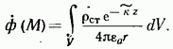Векторное ур-ние (7.4) можно представить тремя скалярными проекциями в декартовой системе координат, каждая из которых подобна (7.5). Применив полученное решение для каждой из проекций (с заменами а затем, объединив их, получим решение для векторного электродинамического потенциала:
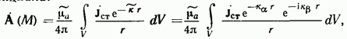где V — объем, занимаемый сторонними токами, текущее расстояние от каждого элемента объема источника до точки Это решение называется интегралом Кирхгофа для запаздывающих потенциалов. Оно удовлетворяет условиям теоремы единственности для внешней задачи электродинамики (см. 4.6). Множитель соответствует конечной скорости распространения волны от источника благодаря чему его воздействие доходит до точки с запаздыванием на время (рис. 7.1). Векторный потенциал в момент времени является функцией токов в точке И, существовавших в более ранний момент
Отметим, что за исключением множителя запаздывания -соотношение (7.6) не отличается от решения (5.29) для векторного потенциала стационарного магнитного поля. Справедливость допущений, сделанных при выводе ф-лы (7.6), подтверждается непосредственной подстановкой полученного решения в исходное ур-ние (7.4).
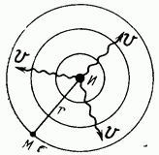
Рис. 7.1
Из ф-лы (7.6) следует, что векторный электродинамический потенциал А параллелен создавшему его стороннему току, его амплитуда убывает с расстоянием по закону на большом расстоянии от излучателя (по сравнению с его размерами) волна имеет сферический фронт. Напряженность магнитного поля определяем по известному значению А из соотношения (7.1). Затем, учитывая отсутствие сторонних токов в точке с помощью первого ур-ния (3.13) находим напряженность электрического поля:
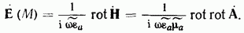Полученные соотношения определяют в общем виде электромагнитное поле заданного распределения сторонних токов в безграничном пространстве.
7.2. Элементарный электрический излучатель
ОПРЕДЕЛЕНИЕ ВЕКТОРНОГО ПОТЕНЦИАЛА А Элементарный электрический излучатель представляет собой отрезок линейного проводника с неизменным по длине переменным током длина I и поперечные размеры которого намного меньше длины волны. На концах такого отрезка проводника согласно уравнениям непрерывности (3.12) образуются переменные электрические заряды поэтому данная система рассматривается также, как электрический диполь с периодически меняющимся моментом она называется осциллятором. Первой макроскопической моделью такого осциллятора был вибратор Герца (рис. 7.2), в котором заряды накапливаются на шарах или дисках с большой электрической емкостью.
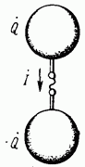
Рис. 7.2
В теории антенн элементарным электрическим излучателем считается достаточно малый по длине (по сравнению с участок провода. Каково бы ни было распределение амплитуды и фазы тока по всему проводу, в пределах отрезка их можно принять неизменными. Таким образом, сложные антенны системы можно представить составленными из элементарных излучателей.
Определим электромагнитное поле, создаваемое элементарным излучателем, помещенным в среду с малыми потерями в начало сферической системы координат так, что (рис. 7.3). Будем считать, что в интеграле Кирхгофа (7.6) V — объем элементарного излучателя, а точка наблюдения удалена от него на расстояние очевидно, что в пределах V меняется не больше, чем на Так как множитель в интеграле практически неизменен. Изменение фазы
также несущественно.
Выносим постоянные множители и интегрируем:
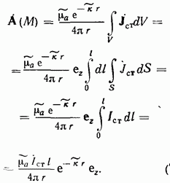Следовательно, векторный потенциал А поля излучения элементарного электрического излучателя в любой точке параллелен его оси. Величина этого потенциала не зависит от направления и изменяется с расстоянием от излучателя по закону
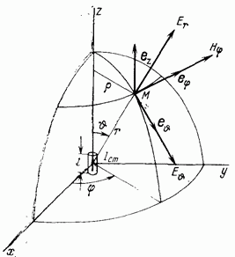
Рис. 7.3
ОПРЕДЕЛЕНИЕ НАПРЯЖЕННОСТЕЙ ПОЛЯ ИЗЛУЧЕНИЯ
Напряженность магнитного поля находим по ф-ле (7.1). Ротор определяем в цилиндрической системе координат Так как он имеет лишь одну составляющую:
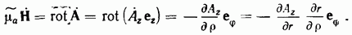
Расстояние поэтому Тогда и окончательно
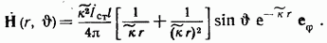
Электрическое поле определим по ф-ле (7.7) в сферической системе координат с учетом того, что магнитное поле имеет един ственную составляющую
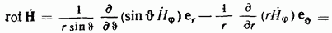
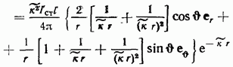Напряженность электрического поля
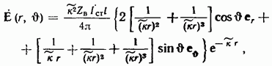где волновое сопротивление среды |см. ф-лу (3.33)].
ОБЩИЕ СВОЙСТВА ПОЛЯ ИЗЛУЧЕНИЯ Соотношения (7.9) и (7.10) полностью описывают электромагнитное поле элементарного электрического излучателя, обладающее следующими свойствами:
— поле обладает осевой симметрией относительно оси что является следствием симметрии излучателя; ни одна из составляющих не зависит от координаты ;
— в любой точке так как в сферической системе координат электрическое поле имеет составляющие а магнитное поле — только
— величины всех составляющих пропорциональны моменту тока
Зависимость составляющих электромагнитного поля от расстояния определяется слагаемыми в ф-лах (7.9) и (7.10). Относительный вес отдельных слагаемых меняется в функции что приводит к качественным различиям поля на разных расстояниях от излучателя. Различают три зоны в поле излучателя: ближнюю промежуточную и дальнюю
В последующих формулах везде, кроме показателя экспоненты, заменим что не сказывается на точности полученных соотношений для поля в слабопоглощающей среде
ПОЛЕ В БЛИЖНЕЙ ЗОНЕ При в ф-лах (7.9) и (7.10) основную роль играют слагаемые высших степеней:
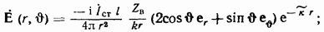
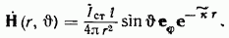Из сравнения выражения для электрического поля (7.11а) с формулой для Е электростатического поля электрического диполя (см. задачу 5.1) вытекает, что при замене на они отличаются лишь на множитель бегущей волны в выражении для переменного поля. Запаздывание по фазе практически незаметно в (пределах ближщей зоны (менее 0,1 (рад). Формула ((7.11а) описывает квазистатическое электрическое поле, меняющееся синхронно с изменением зарядов на концах вибратора, но по структуре идентичное статическому полю. Магнитное поле (7.116) также отличается от магнитного поля отрезка проводника с постоянным током, определяемым законом Био и Савара, лишь множителем Формула (7.116) описывает квазистационарное, индукционное магнитное поле. Фазы электрического и магнитного полей в ф-лах (7.11), как и фазы зарядов и тока излучателя, сдвинуты друг относительно друга на 90°. Соответствующая составляющая вектора Пойнтинга чисто реактивна. Поток энергии, соответствующий основным компонентам ближнего поля, периодически меняет направление и в среднем за период равен нулю. Плотность энергии электрического поля в ближней зоне значительно больше, чем у магнитного. Их отношение минимально в экваториальной плоскости но и тогда
В ближней зоне преобладает квазистатическое электрическое поле.
ПОЛЕ В ПРОМЕЖУТОЧНОЙ ЗОНЕ В промежуточной зоне плотности энергии электрического и магнитного полей становятся примерно одинаковыми и значительно меньшими по величине, чем в ближней зоне. Равное значение с ранее рассмотренными приобретают здесь составляющие поля меняющиеся с расстоянием медленнее, чем квазистатические и квазистационарные поля, характерные для ближней зоны. Структура электромагнитного поля здесь очень сложна, так как в общих ф-лах (7.9) и (7.10) нельзя пренебречь ни одним слагаемым. У всех составляющих поля наблюдается значительное запаздывание по фазе по сравнению с полем в ближней зоне.
ПОЛЕ В ДАЛЬНЕЙ ЗОНЕ В дальней зоне преобладают составляющие поля, меняющиеся обратно пропорционально в первой степени. Пренебрегая в ф-лах (7.9) и (7.10) остальными слагаемыми, получаем:
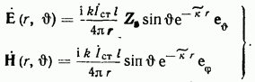Здесь Зависимость фазы поля от расстояния определяется только множителем Эквифазной поверхностью является сфера, т. е. излучается сферическая волна. Ее фазовая скорость направлена вдоль радиуса-вектора:
Ранее были установлены общие для всех зон свойства поля излучателя: его осевая симметрия, ортогональность электрического и магнитного векторов, пропорциональность всех составляющих моменту тока Кроме того, электромагнитное поле в дальней зоне (при обладает следующими особенностями:
1. В каждой точке поля связь между векторами сферической волны (7.12) такая же, как у плоской однородной волны (3.32)], а именно:
— волна поперечна (ТЕМ), она имеет лишь две взаимно перпендикулярных составляющих перпеидикулярных направлению распространения
— соотношение между величинами и фазами везде одинаково и определяется волновым сопротивлением среды вещественно, и поэтому синфазны;
— комплексный вектор Пойнтинга имеет только активную составляющую и направлен вдоль радиус-вектора;
— объемные плотности электрической и магнитной энергии [ф-лы (4.33), (4.34)] равны между собой:
— энергетическая и фазовая скорости волны совпадают по величине и направлению:
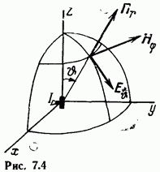Рис. 7.4Все это свидетельствует о том, что соотношения (7.12) описывают поле излучения: волну, переносящую электромагнитную энергию от излучателя во внешнее, пространство. Поэтому назовем в этих соотношениях волновыми компонентами поля. Дальнюю зону, где эти компоненты преобладают, называют волновой зоной или зоной излучения.
2. Напряженности поля волновых компонент сферической волны убывают с увеличением расстояния по закону Следовательно, средняя плотность потока энергии (рис. 7.4):
где убывает в непоглощающей среде обратно пропорционально Это легко объяснить тем, что с увеличением расстояния растет площадь сферы по которой распределяется энергия излучателя. Благодаря относительно медленному уменьшению волнового поля возможен радиоприем на весьма значительных расстояниях от излучателя. По мере приближения к излучателю величины волновых компонент поля возрастают. Несмотря на это, в промежуточной и особенно в ближней зоне они маскируются значительно более сильными реактивными полями. Уместно отметить, что поскольку ф-лы (7.12) описывают волновые компоненты поля, существующие во всех зонах, поток энергии излучения пронизывает все эти зоны; однако только в дальней зоне он становится преобладающим.
3. Излучаемая энергия распределяется ,в пространстве неравномерно, напряженность поля зависит от угла между осью излучателя заданным направлением. Зависимость напряженности поля излучателя в дальней зоне от направления (угловых сферических координат при постоянном расстоянии от излучателя называется его диаграммой направленности:
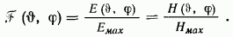Из ф-лы (7.12) следует, что диаграмма направленности элементарного электрического излучателя
не зависит от долготы Максимум излучения лежит в экваториальной плоскости вибратора вдоль его оси излучения нет. Диаграмма направленности, построенная в сферических координатах, представляет собой тор (рис. 7.5).
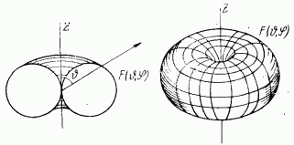
Рис. 7.5
Так как напряженности полей в разных точках сферического фронта волны неодинаковы, излучаемая волна неоднородна. Однако, поскольку амплитудные, фазовые и пространственные соотношения между векторами в каждой точке поля сферической неоднородной и плоской однородной волн одинаковы, поля этих волн неотличимы в пределах любого объема с малыми линейными размерами (лежащего не очень близко к оси Поэтому на большом расстоянии от источника сферическую волну можно рассматривать как плоскую.
МОЩНОСТЬ ИЗЛУЧЕНИЯ ЭЛЕМЕНТАРНОГО ЭЛЕКТРИЧЕСКОГО ИЗЛУЧАТЕЛЯ Зная среднюю величину вектора Пойнтинга (7.13), рассчитаем мощность излучаемую электрическим вибратором, проинтегрировав по сфере произвольного радиуса (считаем Так как элементарная площадка на поверхности сферы мощность излучения
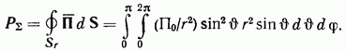Подынтегральное выражение не зависит от азимутального угла и интегрирование по «ему дает Интегрирование по полярному углу приводит к следующему результату:
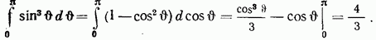Отсюда находим мощность излучения элементарного электрического вибратора
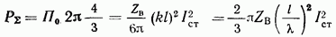Коэффициент пропорциональности между квадратом эффективной величины тока и мощностью излучения называется в теории аитеин сопротивлением излучения Очевидно, справедливо равенство Величина при излучении в свободное пространство с как следует из ф-лы (7.16):
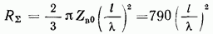Сопротивление излучения определяет мощность, излучаемую вибратором в свободное пространство. Чем больше тем больше величина излучаемой мощности при том же значении тока. Для элементарного вибратора (пока сопротивление излучения пропорционально квадрату отношения длины вибратора к дллне волны, т. е. быстро возрастает с увеличением частоты.
7.3. Принцип перестановочной двойственности
УРАВНЕНИЯ МАКСВЕЛЛА В СИММЕТРИЧНОЙ ЗАПИСИ Решение некоторых задач электродинамики можно существенно упростить, если ввести в систему уравнений Максвелла сторонние магнитные токи и заряды Согласно всем известным экспериментальным результатам, магнитные заряды реально не существуют и с физической точки зрения являются фиктивными величинами. Однако их существование в теории оправдано по следующим причинам: замкнутые электрические токи, переменные и постоянные, а также постоянные магниты можно заменить эквивалентными им линейными магнитными токами и сосредоточенными магнитными зарядами; в систему уравнений Максвелла вводятся Слагаемые, недостающие до ее полной симметрии относительно электрических и магнитных величин. Например, в первом уравнении системы (3.11) ротор напряженности магнитного поля равен сумме плотностей электрических токов смещения, проводимости и стороннего. Уместно поэтому ротор напряженности электрического поля во втором ур-нии (3.11) приравнять (с обратным знаком) аналогичной сумме плотностей «магнитного тока смещения» магнитного тока проводимости и стороннего магнитного тока [в ур-ниях (3.11) имеется только первое из этих слагаемых]. При введении объемной плотности магнитных зарядов в четвертое ур-ние (3.11) оно становится симметричным с третьим. С указанными дополнениями уравнения Максвелла являются попарно симметричными; запишем их в форме, аналогичной
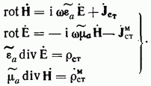Математическая законченность уравнений Максвелла в симметричной форме столь привлекательна, что до сих пор не оставлены попытки обнаружить в природе существование магнитных зарядов.
Магнитные токи и заряды в этих соотношениях, как и электрические, связаны уравнениями непрерывности, аналогичными ф-ле (3.12), которые являются прямым следствием ф-л (7.18).
ИНВАРИАНТНОСТЬ УРАВНЕНИЙ К ЗАМЕНАМ ЭЛЕКТРИЧЕСКИХ И МАГНИТНЫХ ВЕЛИЧИН
Покажем, что в каждом из ур-ний (7.18) можно заменить все электрические величины магнитными, а магнитные электрическими при соблюдении определенных правил знаков, не изменив при этом системы уравнений Максвелла; уравнения лишь поменяются местами в парах. Заменим всюду вектор Е на Будем следить за тем, чтобы при заменах направление потока электромагнитной энергии, определяемое вектором Пойнтинга оставалось неизменным. Как видно из рис. 7.6, для этого следует заменить Н на Таким образом, второе ур-ние (7.18) перейдет в первое, если заменить также на на Аналогично из порзого ур-ния (7.18) получается второе при замене на и на Подобные правила для зарядов следуют из третьего и четвертого ур-ний (7.18). Сведем вместе полученные правила замен:
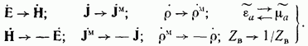Принцип перестановочной двойственности уравнений Максвелла заключается в их инвариантности к заменам (7.19). Отсюда следует, что электромагнитные поля, созданные некоторым распределением сторонних электрических токов и таким же пространственным распределением сторонних магнитных токов аналогичны. Зная решение одной из задач, можно найти решение другой простой заменой по (7.19). Взаимная замена в ф-ле (3.33) для волнового сопротивления среды приводит к тому, что оно. меняется на обратную величину
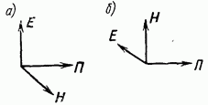Рис. 7.6.Принцип перестановочной двойственности, сформулированный впервые А. А. Пистолькорсом, применяется, как правило, при рассмотрении полей в безграничном пространстве. Замены (7.19) сохраняют справедливость условий на бесконечности |ф-ла (4.37) или (4.38)]. Сложнее обстоит дело с ограниченными областями, так как принцип двойственности применим лишь в тех случаях, когда перестановкам (7.19) отвечают также измененные граничные условия. Однако, если еще можно считать, что диэлектрику соответствует магнетик, аналога электрического проводника в виде «магнитного проводника» не существует.
Одним из следствий принципа двойственности является отмеченная в 5.5 аналогия задач электростатики и магнитостатики.
7.4. Элементарный магнитный излучатель
Рассмотрим поле, создаваемое элементом магнитного тока длиной Как и в 7.2, длина и поперечные размеры элемента тока считаются весьма малыми по сравнению с длиной волны.
Данная задача отличается от задачи об элементарном электрическом излучателе только тем, что вместо электрического тока здесь действует магнитный. Геометрия излучателей осталась неизменной, граничные поверхности в пространстве отсутствуют. Следовательно, решения этих двух задач связаны принципом двойственности, и соотношения для элементарного магнитного вибратора можно получить из формул для электрического вибратора простой заменой величин согласно (7.19).
Выпишем вначале выражения для составляющих электромагнитного поля в общем случае произвольном (расстоянии от магнитного вибратора. Из ф-л (7.9) и (7.10) с помощью принципа двойственности получаем
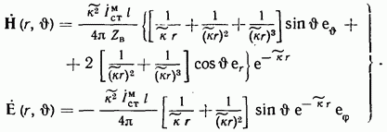Свойства поля магнитного вибратора в ближней зоне во многом аналогичны свойствам ближнего поля электрического вибратора. Однако в этом случае выражение для магнитного, а не электрического поля содержит слагаемые порядка поэтому вблизи вибратора магнитное поле преобладает над электрическим По структуре ближнее магнитное поле аналогично магнитостатическому полю постоянного магнита или витка с током (см. задачу 5.11); обе эти системы являются магнитными диполями. Линии электрического поля образуют систему окружностей с центрами на оси ; электростатические системы с подобным полем не существуют. Запишем выражения для электромагнитного поля в дальней зоне, заменив к на и сохранив только те слагаемые, которые пропорциональны
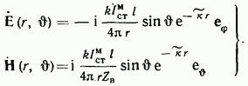Сравним (7.21) с формулами для поля излучения в волновой зоне элементарного электрического излучателя (7.12). Фазы и амплитуды составляющих поля в зависимости от расстояния в обоих случаях изменяются одинаково. Одинаковы также зависимости напряженности полей от направления — диаграммы направленности (рис. 7.5). Теперь осью диаграммы является направление магнитного тока (точно так же, как ранее — направление электрического тока), вдоль оси магнитного вибратора излучение отсутствует, а в перпендикулярной к ней плоскости оно максимально. Таким образом, оба элементарных вибратора (электрический и магнитный) создают поля, одинаково распределенные в пространстве.
Единственным отличием поля магнитного вибратора в дальней зоне от поля электрического является другая ориентация его векторов относительно оси вибратора. У электрического вибратора
вектор электрического поля лежит в одной плоскости с его электрическим током, а вектор магнитного поля перпендикулярен этому току (для направлений вблизи экваториальной плоскости можно сказать, что вектор Е параллелен оси электрического вибратора В поле магнитного вибратора меняются местами (рис. 7.7): в одной плоскости с магнитным током лежит магнитная составляющая поля излучения, а вектор электрического поля перпендикулярен направлению магнитного тока.
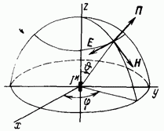
Рис. 7.7
Мощность излучения элементарного магнитного вибратора можно определить непосредственно из ф-лы (7.16), применив к ней принцип двойственности (7.19):
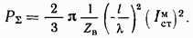Коэффициент перед квадратом магнитного тока называют проводимостью излучения; при
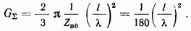
7.5. Принцип эквивалентности источников
СООТНОШЕНИЯ ЭКВИВАЛЕНТНОСТИ СТОРОННИХ СИЛ Выше уже встречалось несколько видов сторонних сил в виде электрических и магнитных токов и зарядов, напряженности электрического поля, электродвижущей силы. Всякий раз сторонняя сила входила лишь в одно уравнений электромагнитного поля наряду с аналогичной векторной или скалярной величиной, принадлежащей этому полю, с тем же знаком и теми же сомножителями наряду с рядом с . В некоторых случаях удобно изменить первоначальный вид сторонней силы, что позволяет свести действие новых источников к уже изученным. Назовем эквивалентными те источники которые создают в окружающем пространстве одинаковые электромагнитные поля. Эквивалентность источников можно установить при помощи любого уравнения Максвелла или другого соотношения электродинамики, в которое входят обе рассматриваемые физические величины. Во всем объеме, где действуют сторонние силы, они должны
быть связаны соотношением эквивалентности, вытекающим непосредственно из данного уравнения. Например, уравнение эквивалентно уравнению если во всех точках поля заменяется на в частности, там, где источников нет,
ЭКВИВАЛЕНТНОСТЬ МАГНИТНОГО ИЗЛУЧАТЕЛЯ КАТУШКЕ С ТОКОМ
Рассмотрим переход от фиктивного магнитного излучателя к его физически осуществимым моделям, создающим такое же поле: рамочной и ферритовой антеннам. Пусть катушка (рамка) состоит из витков с током Все размеры катушки и полная длина провода намного меньше длины волны, что обеспечивает синфазность токов во всех ее витках. В ферритовой антенне внутрь катушки вставляется стержень из магнитодиэлектрика (феррита) с магнитной проницаемостью заполняющий все ее поперечное сечение. Если длина стержня значительно больше его поперечных размеров, можно не учитывать размагничивающего действия фиктивных магнитных зарядов, создающихся на концах стержня (рис. 7.8). Форма контура катушки может быть произвольной.
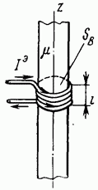Рис. 7.8
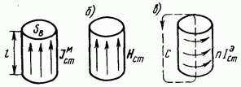
Рис. 7.9 Площадь каждого витка и высоту катушки выбирают в соответствии с размерами элементарного магнитного излучателя.
Примем равномерное распределение плотности магнитного тока по сечению излучателя: (рис. 7.9). В соответствии со вторым ур-нием (7.18) можно ввести замену где Нет занимает тот же объем (рис. 7.9б). Первое ур-ние (7.18) или (3.11) в интегральной форме — закон Ампера позволяет заменить Нет на Если контур С охватывает все витки катушки (рис. 7.9в), то, очевидно, соотношение Объединяя все замены, получаем ряд эквивалентных источников:
Эквивалентность рамочной и ферритовой антенн элементарному магнитному излучателю доказана. Напряженность электрического поля рамки в вакууме или воздухе при определим, подставив ф-лу (7.23) в (7.21):
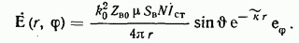Отметим, что направление (отсутствие излучения) совпадает с нормалью к плоскости рамки или осью ферритового стержня. Излучение максимально в плоскости рамки Величина как всегда, равна Сравним полученную формулу с выражением для электрического поля элементарного электрического вибратора (7.12). Напряженности этих полей при равных токах совпадают, если положить длину электрического вибратора
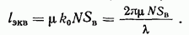Полученную величину можно назвать эквивалентной длиной рамочной или ферритовой антенны. Катушка с электрическим током создает такое же по величине поле излучения, как к прямолинейный отрезок провода длиной с той же величиной тока. Эквивалентная длина пропорциональна частоте а также и ферритовой или рамочной антенны.
ЭКВИВАЛЕНТНОСТЬ ПОЛЕЙ И ПОВЕРХНОСТНЫХ ТОКОВ
Пусть источники поля заданы в виде векторов Ест и на некоторой (поверхности тане этой поверхности сторонние силы равны нулю и, таким образом, поля Ест и испытывают скачок при переходе с поверхности в окружающее пространство. Требуется заменить сторонние поля поверхностыми токами и зарядами, так как областью существования сторонних сил в данном случае является поверхность Связь между составляющими: поля и электрическими поверхностными током и зарядом установлена граничными условиями (2.27) для поля у поверхности идеального проводника; при этом скачок величины поля был обусловлен идеальной проводимостью одной из сред. Проведем слева от поверхности на исчезающе малом расстоянии поверхность эквивалентную поверхности идеальной среды, по которой циркулируют поверхностные
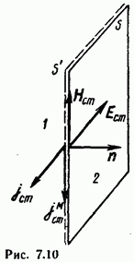
Рис. 7.10 токи (рис. 7.10). Направление нормали здесь изменено на обратное по сравнению с принятым на рис. 2.9 в соответствии с переменой в нумерации сред. Определим по ф-лам (2.27) электрические токи и заряды, эквивалентные Н
Для замены остальных составляющих необходимо ввести магнитные токи и заряды. Нужные соотношения получаются непосредственно применением принципа двойственности (7.19) к ф-лам (7.28):
Полученные равенства составляют содержание принципа эквивалентности.
Сторонние силы в виде напряженностей электрических и магнитных полей, заданные на некоторой поверхности можно заменить по ф-лам (7.28) и (7.29) эквивалентными источниками — сторонними электрическими и магнитными токами и зарядами на этой поверхности.
7.6. Дифракция электромагнитных волн
ЗАДАЧИ ДИФРАКЦИИ Дифракцией называют явление огибания волнами препятствий. В результате дифракции электромагнитных волн поле наблюдается в области геометрической тени, куда при прямолинейном распространении волн оно не могло бы проникнуть. Теория дифракции впервые появилась в оптике как основа волновой теории света. Задачи дифракции, выдвигаемые практикой и решаемые современной теорией, весьма разнообразны и сложны. К ним например, относятся: распространение радиоволн вокруг земного шара и по линии передачи, имеющей нерегулярности; излучение антенн; прохождение волны через отверстия в экранах; падение волны на проводящие и диэлектрические тела различной формы.
6 современной литературе задачей дифракции считают определение полного поля, созданного при взаимодействии исходной (падающей) волны с препятствием (рис. 7.11). Та
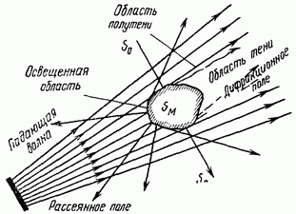
Рис. 7.11 часть препятствия, на которую попадает падающая волна при прямолинейном распространении (считаем среду вне препятствия однородной), называется освещенной. Область тени определяется как часть пространства, в которую не попадают прямолинейные лучи падающей волны. Напряженности поля не испытывают скачка между освещенной и теневой частями препятствия и пространства, а убывают постепенно в некоторой переходной области, именуемой зоной полутени. Условно различают рассеянное поле, полученное в основном при отражении волн от освещенной части препятствия, и дифракционное, занимающее преимущественно области тени и полутени. Задачи дифракции являются разновидностью граничных задач электродинамики. В них отыскивается такая суперпозиция поля падающей волны и вторичного поля, полученного при ее взаимодействии с препятствием, которая удовлетворяет волновому уравнению, граничным условиям на поверхности препятствия и условиям теоремы единственности. При полной определенности исходных уравнений в общем виде их точное аналитическое решение возможно лишь в небольшом числе идеализированных случаев для препятствий простой формы. В большинстве практически важных случаев пользуются разнообразными приближенными методами с привлечением весьма сложного математического аппарата, численными методами, а также сочетают теоретические исследования с экспериментальными. Такого рода задачи выходят далеко за рамки учебника. Поэтому особый интерес представляют относительно простые приближенные методы, которые в определенных условиях дают достаточно точные результаты. В первую очередь, к ним относятся методы геометрической и физической оптики [21], [27].
МЕТОД ГЕОМЕТРИЧЕСКОЙ ОПТИКИ Локальный характер явлений. Метод геометрической или лучевой оптики основан на представлении о локальном характере процесса распространения электромагнитных волн: волна является совокупностью лучей, не взаимодействующих между собой, эти лучи отражаются и преломляются в каждой точке поверхности тела, как от плоскости, касательной к поверхности в этой точке; законы, полученные в предыдущей главе, описывающие падение плоской волны с бесконечным фронтом на плоскую бесконечную границу раздела, применимы к каждому лучу. Кажущаяся независимость лучей в плоских неограниченных волнах объясняется тем, что во всех точках фазового фронта поле идентично, так что взаимодействия взаимно погашаются. При определенных условиях локальные законы отражения и преломления могут применяться к неплоским и ограниченным телам и волнам. Решение в этом случае будет приближенным, но с достаточно высокой точностью.
Условия применимости метода геометрической оптики можно сформулировать следующим образом:
— радиус кривизны и размеры тела должны быть велики по сравнению с ;
— радиус кривизны фронта падающей волны должен быть велик по сравнению действительный или кажущийся источник должен находиться на расстоянии не менее нескольких от поверхности тела;
— относительное изменение параметров среды и амплитуд поля на расстоянии должно быть намного меньше единицы; по этой причине геометрическая оптика не дает достоверных результатов для поля вблизи фокальных точек и на границе пучка лучей, где величина поля меняется очень резко;
— может рассматриваться только иоле, рассеянное препятствием, очевидно, что в зонах тени и полутени геометрическая оптика неприменима.
Методы геометрической оптики вошли в радиотехнику в связи с задачами об отражении сантиметровых и дециметровых волн от объектов радиолокационного обнаружения. Освоение диапазонов миллиметровых, инфракрасных и видимых волн значительно расширило сферу ее применения.
Уравнения геометрической оптики выводятся из уравнений Максвелла, если ввести некоторые приближения, не приводящие к заметной ошибке при сформулированных выше условиях. Они определяют следующие свойства волны в каждой точке пространства, подобные свойствам плоской однородной волны в неограниченной среде (см. 3.5 и 4.5):
1. Изменение фазы волны в среде без потерь описывается множителем где скалярная функция координат, называемая эйконалом; для плоской волны $(х, [см. ф-лу (6.2)]. Уравнение соотгетствует фазовому фронту волны, в общем криволинейному.
2. Волновой вектор в каждой точке поля
определяет направление движения волны, перпендикулярное фазовому фронту; здесь коэффициент преломления.
3. Фазовая и групповая скорости волны совпадают по величине и направлены вдоль ел.
4. Векторы и ел взаимно перпендикулярны, их направления определяются соотношением Отношение величин этих векторов равно волновому сопротивлению среды:
Из свойств градиента следует, что интеграл по любому пути от (7.30): где угол между ел и равен разности значений эйконала в конечных точках этого пути (рис. 7.12). Если путь интегрирования идет по лучу (например, то Оптической длиной пути вдоль кривой I называют интеграл Очевидно, что
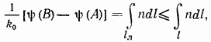так как здесь по сравнению с предыдущим интегралом по пути I исключен по модулю не превышающий единицу. Полученное неравенство выражает принцип Ферма: оптическая длина пути вдоль луча меньше, чем вдоль любой другой линии, соединяющей данные две точки. По ф-ле (7.31), пользуясь вариационными методами, можно строить траектории лучей. В однородной среде и условию соответствует прямая линия — кратчайшее расстояние между двумя точками. Лучи в однородной среде прямолинейны. Изменение интенсивности поля вдоль лучей определим из энергетических соображений, учитывая, что Для этого рассмотрим лучевую трубку — некоторый объем, боковая поверхность которого образована лучами (рис. 7.13).
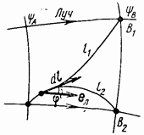
Рис. 7.12
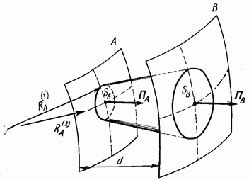
Рис. 7.13
Эта трубка вырезает в двух эквифазных поверхностях площадки и Будем считать их настолько малыми, что величина вектора Пойнтинга в пределах каждой из них неизменна.
Лучевая оптика основана на принципе независимого распространения лучей: считается, что между разными лучевыми трубками обмен энергией не происходит. Поэтому, если не учитывать потери в среде, поток энергии в данной лучевой трубке неизменен
Предположим, что площади имеют двоякую кривизну, характеризуемую главными радиусами кривизны и эти радиусы определяются в двух взаимноперпендикулярных плоскостях, проходящих через центральный луч, так, чтобы модуль разности оказался максимальным. В однородной среде лучи прямолинейны, поэтому расстояние между эквифазными поверхностями Далее, так как углы между лучами постоянны, поперечное сечение трубки пропорционально произведению радиусов кривизны где для данной трубки. Следовательно,
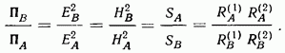Для сферической эквифазной поверхности или напряженность поля меняется обратно пропорционально расстоянию; этим свойством обладает, например, поле в дальней зоне элементарных излучателей.
Рассеяние плоской волны шаром. Исследуем в качестве примера отражение плоской волны идеально-отражающим шаром радиуса (рис. 7.14). Пусть плотность потока падающей волны Рассмотрим кольцевую область на поверхности шара, заключенную между полярными углами На эту область падают лучи, соответствующие лучевой трубке кольцевого сечения радиуса и толщиной площадь сечения этой трубки
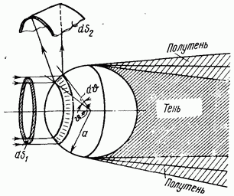
Рис. 7.14 Отраженный пучок лучей ограничен конусами с углами при вершине Площадь, освещенная этим пучком на концентрической шару сфере радиуса равна
Из соотношения (7.32) получаем
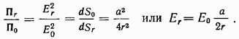
Напряженность рассеянной волны обратно пропорциональна расстоянию и не зависит от направления. Шар рассеивает падающую на него плоскую волну равномерно по всем направлениям (в областях тени и полутени полученные результаты несправедливы). Поле рассеяния от отражателей иной формы распределяется в пространстве неравномерно.
МЕТОД ФИЗИЧЕСКОЙ ОПТИКИ Принцип Гюйгенса-Френеля. Метод физической или волновой оптики позволяет в первом приближении определить поле в зоне тени. Он основан на использовании принципа Гюйгенса-Френеля: каждая точка на поверхности, возбуждаемой распространяющейся волной, может рассматриваться как источник вторичной сферической волны; поле вне этой поверхности является результатом интерференции вторичных волн: Указанному принципу соответствует как прямолинейное распространение волн в однородной среде, так и искривление лучей в неоднородной среде и при наличии препятствий. На рис. 7.15 вторичные синфазные источники расположены на сферах Фронты определяются как огибающие волн, исходящих из вторичных источников. Вплоть до лучи прямолинейны, так как фронты являются концентрическими сферами. Однако ограничение фронта препятствием приводит к искажению формы фронтов Можно считать, что вторичные источники, находящиеся вблизи края препятствия, создают волны, направления распространения которых отличаются от первоначального, т. е. наблюдается дифракция волн.
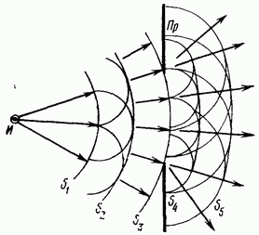
Рис. 7.15 Известный опособ построения на зон (называемых зонами Френеля), разность путей от границ которых до точки наблюдения кратна позволяет получить количественные результаты, относящиеся как к свободному распространению, так и дифракции волн. Этот способ очень нагляден, но в ряде случаев приводит к значительным погрешностям, так как фазы волн, идущих от каждой зоны, считаются одинаковыми, их амплитудами задаются довольно произвольно и считают, что излучение вторичных источников подчиняется законам геометрической оптики.
Г. Кирхгоф вывел соотношения принципа Гюйгенса-Френеля из волновых уравнений и получил выражение для искомого поля в виде интеграла по поверхности от скалярной функции источника, в котором точно учитываются амплитудные и фазовые соотношения для вторичных волн. Большинство современных электродинамических задач не сводится к скалярному виду. Поэтому чаще используются векторные эквиваленты интеграла Кирхгофа для вторичных источников. Из них наиболее удобна форма, в которой источниками являются электрические и магнитные токи. Поле электрических и магнитных токов. Предположим, что поверхность разделяет пространство на две области, в каждой из которых имеются свои источники поля (рис. 7.16а).
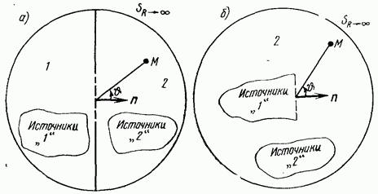
Рис. 7.16 Поверхность сфера очень большого радиуса Область в частном случае может быть замкнутой (рис. 7.166). Требуется определить поле в произвольной точке области 2.
Поле, создаваемое в точке источниками «2» — объемными электрическими и магнитными сторонними токами определяется следующим образом: находятся векторный электродинамический потенциал электрических сторонних токов А (7.6) и двойственный ему [по ф-ле (7.19) с заменой на векторный электродинамичфкий потенциал магнитных токов
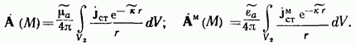Решение задачи об определении поля в точке от источников 1 по методу волновой оптики разбивают на два этапа. Первый этап — внутренняя задача — сводится к определению поля на поверхности Строгое решение этой задачи без нахождения поля в области 2 невозможно. Поэтому ее решают приближенным методом, например, в теории зеркальных антенн методом геометрической оптики. Второй этап — внешняя задача — состоит в определении поля в области 2 по найденным ранее полям на границе которые считаются вторичными источниками. Необходимые соотношения получаются из (7.33) с переходом от объемных токов к поверхностным и использованием принципа эквивалентности (7.28), (7.29):
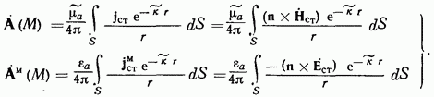В интегралы (7.34) не включается бесконечно удаленная поверхность так как ее вклад равен нулю, если имеются только выходящие из рассматриваемого объема волны, удовлетворяющие условиям излучения (4.38), векторы которых связаны соотношением:
Искомое поле в точке в общем случае является суперпозицией полей электрических и магнитных сторонних токов внутри области и сторонних полей на ее границе [ф-лы (7.34)]; последние созданы источниками, находящимися вне области .
Электрический и магнитный векторы поля определяются теперь как сумма полей, соответствующих результирующим электрическому и магнитному потенциалам. Для определения напряженностей полей используются ф-лы (7.1), (7.7) и двойственные им [с заменой и других величин по :
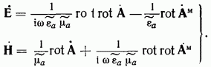Приближения физической оптики. Результаты, получаемые методом физической оптики, неточны, так как в ф-лах (7.34) используются приближенные значения поля или токов на поверхности Пусть эта поверхность представляет собой металлический экран с отверстием 50 либо, как показано на рис. 7.11, металлическое препятствие в свободном пространстве Обычно вводятся следующие допущения:
— предполагается, что поле на 50 равно полю падающей волны в отсутствие каких-либо экранов или препятствий (приближение Кирхгофа);
— токи на освещенной части поверхности определяются по ф-лам (7.28), (7.29) в соответствии с полем только падающей волны, а в ее теневой области считаются равными нулю. В основе метода лежит гипотеза о независимости токов, возбуждаемых в разных точках поверхности
Так как на теневой части поверхности токи считаются равными нулю, ее форма никак не влияет на дифракционное поле,
вычисленное методом физической оптики. Поэтому хорошие результаты получаются только в тех случаях, когда токи в теневой части действительно малы, например, для отверстий в тонких экранах, для плоских препятствий с острыми краями. Во всех случаях влияние токов, затекающих в действительности на теневую сторону препятствия или за края отверстия в экране, на дифракционное поле уменьшается по мере увеличения размеров препятствия по сравнению с Поле, рассеянное поверхностью от источников «1» (точка помещается в область 1 на рис. 7.16 а), определяется методами физической и геометрической аптики, существу, три тех же предположениях и приводит к тем же результатам. Только при выполнении условий применимости метода геометрической оптики соотношения (7.28), (7.29), справедливые строго лишь для бесконечной плоской поверхности, дают практически точные результаты.
Во многих случаях метод физической оптики дает вполне удовлетворительные результаты для дифракционного поля отверстия в переднем полупространстве, под небольшими углами к нормали (рис. 7.16б). Для углов близких к 90°, и тем более полученные этим методом результаты недостоверны.
ПОЛЕ ИЗЛУЧЕНИЯ ЭЛЕМЕНТА ВОЛНОВОГО ФРОНТА Элемент Гюйгенса. При использовании метода физической оптики вторичными источниками являются сторонние электрические и магнитные поля Ест, созданные падающей волной на прозрачной части поверхности Они связаны между собой теми же соотношениями, что и в плоской волне:
Если волновое сопротивление вторичных источников на поверхности то созданное вторичными источниками поле удобно рассматривать как сумму волн от весьма малых площадок на поверхности которые будем называть элементами волнового фронта (элементами Гюйгенса). Пусть это будет прямоугольник со сторонами параллельными векторам Ест и стороннее поле в пределах площадки можно считать неизменным (рис. 7.17). В соответствии с ф-лами (7.28), (7.29) данный источник эквивалентен системе взаимно перпендикулярных электрических и магнитных сторонних токов Суммируя эти токи в пределах площадки, получаем излучатель, состоящий из элементарных электрического и магнитного токов (рис. 7.18) с моментами:
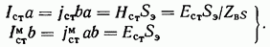Следовательно, поле элемента волнового фронта можно определить как суперпозицию полей электрического и магнитного элементарных излучателей, рассмотренных ранее.
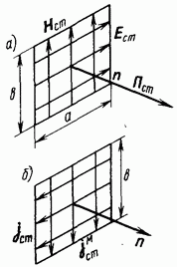
Рис. 7.17
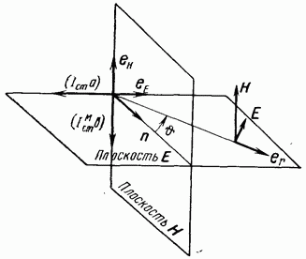
Рис. 7.18 Считаем далее волновые сопротивления среды и источника равными и вещественными, тогда
Поле в дальней зоне. Определим вначале суммарное поле электрического и магнитного, сторонних токов в плоскости компланарной векторам: (рис. 7.19). Ток протекает в этой плоскости, а ток в перпендикулярной ей. Запишем напряженности полей обоих элементарных излучателей в волновой зоне, отсчитывая угол от нормали В соответствии с ф-лами (7.12) электрическое поле элементарного электрического излучателя
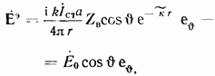
где с учетом ф-л (7.37)
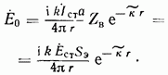Для магнитного излучателя плоскость Е является экваториальной, поэтому его излучение одинаково
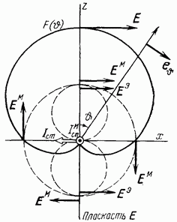
Рис. 7.19во всех направлениях и не зависит от угла Согласно ф-лам (7.21) и (7.37) в обозначениях рис. 7.19 получаем электрическое поле, созданное магнитными токами:
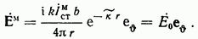Максимальные значения Ем и (при равны между собой; их направления при совпадают, а при противоположны. Результирующее поле в плоскости
Теперь рассмотрим поле излучения в плоскости коллинеарной векторам Электрический излучатель перпендикулярен этой плоскости, поэтому его поле одинаково во всех направлениях Магнитный излучатель лежит в указанной плоскости и создает направленное излучение с максимумом в направлении Направления этих векторов в верхней полуплоскости также совпадают. Суммарное поле в плоскости
Зависимость величины излучения от угла в обеих плоскостях одинакова и описывается функцией Можно показать, что такая же зависимость получается в любом сечении, проходящем через если угол отсчитывать от этой нормали.
Максимальное электрическое поле при
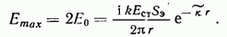Фронт волны элемента Гюйгенса — сферический, так как во всех формулах фаза определяется одним и тем же множителем
Магнитное поле в дальней зоне излучения перпендикулярно вектору электрического поля Е и орту оно находится как т. е. пропорционально и синфазно Поскольку эти свойства присущи полям электрического и магнитного излучателя, очевидно, они справедливы и для их суперпозиции.
Диаграмма направленности элемента волнового фронт а. Из полученных соотношений следует, что зависимость напряженности поля от направления выражается функцией:
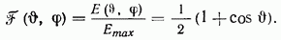Она описывает поверхность, образованную вращением кардиоиды вокруг оси (рис. 7.20). Максимум излучения совпадает с направлением вектора Пойнтинга источника. Излучение элемента Гюйгенса однонаправленно, т. е. имеется одно направление максимума (в то время как у электрического и магнитного излучателей была плоскость максимального излучения). Напряженность поля излучения плавно уменьшается с увеличением модуля угла.
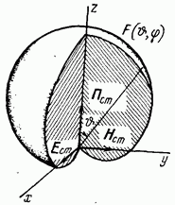
Рис. 7.20Мощность излучения определяется интегрированием вектора Пойнтинга по-ля излучения
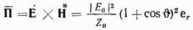по сфере большого радиуса
Расчет показывает, что 7/8 всей энергии излучается элементом Гюйгенса в переднее полупространство Поэтому указанная ранее недостоверность в определении поля в направлениях оказывается не очень существенной в энергетическом отношении.
7.7. Лемма Лоренца. Теоремы взаимности
Лемма Лоренца устанавливает связь между электромагнитным полем созданным системой электрических и магнитных сторонних токов и полем созданным токами в линейной изотропной среда. Лемма Лоренца выявляет важные общие соотношения, которые лежат в основе теорем взаимности и, кроме того, позволяет решать задачи о возбуждении поля токами сложной конфигурации по известным полям элементарного источника.
Запишем симметричные уравнения Максвелла для двух полей, источники которых в общем случае не совпадают в пространстве:
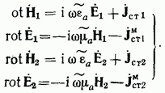Образуем линейную комбинацию этих уравнений где означает, что второе соотношение (7.41) умножено скалярно почленно на вектор Для преобразования левых частей уравнений применим тождество В результате получаем лемму Лоренца в дифференциальной форме:
Взяв интеграл по произвольному объему V и применив к левой части этого равенства теорему Остроградского-Гаусса [ф-ла (2.8)], получим лемму Лоренца в интегральной форме:
Распространим интегрирование в на бесконечно расширяющийся сферический объем Если условия теоремы единственности удовлетворены, то интеграл по поверхности в пределе исчезает. При этом
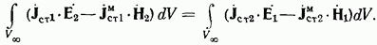В соответствии с теоремой единственности источники полей «1» и «2» заключены в конечных объемах Поэтому объемные интегралы по всему пространству естественно сводятся к интегралам по соответствующим объемам:
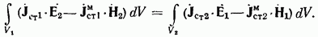Теорема взаимности. Если среда линейна и изотропна, передача электромагнитных волн между двумя произвольными точками взаимна, т. е. одинакова при противоположных направлениях распространения волн, когда передатчик и приемник меняются местами.
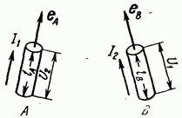Рис. 7.21Покажем справедливость этого положения на примере двух элементарных электрических излучателей, произвольно расположенных в точках (рис. 7.21). Для наглядности будем считать, что проводится два опыта:
1. Излучатель А возбужден током В точке В измеряется напряжение возникающее между концами проводника, который является в данном счае приемной антенной.
2. Излучатель В возбужден током Измеряется напряжение возникающее на приемной антенне А.
В этих двух опытах передатчик и приемник меняются местами, а расположение и длина антенн остаются неизменными. Лемма Лоренца (7.44) в данном случае перепишется в виде
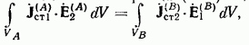где объемы, занимаемые излучателями Так как все размеры этих объемов малы по сравнению с расстоянием между ними, поле созданное противоположным излучателем
в указанных пределах, неизменно, поэтому
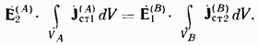Интегралы в аналогичны выражению (7.8) и равны моментам тока излучателей, тогда Заменим скалярные произведения напряжениями между концами антенн и запишем полученное соотношение в виде:
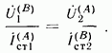Отношение напряжения на приемной антенне к току на передающей одинаково при любом направлении передачи. В частности, при принимаемые напряжения равны:
Теоремой взаимности формулируется один из фундаментальных законов электродинамики. Все формы леммы Лоренца (7.42), (7.43) и (7.44) также представляют собой формулировки теоремы взаимности. Из и (7.46) следуют аналогичные формулы для магнитных излучателей и для пары: электрический излучатель — магнитный излучатель.

